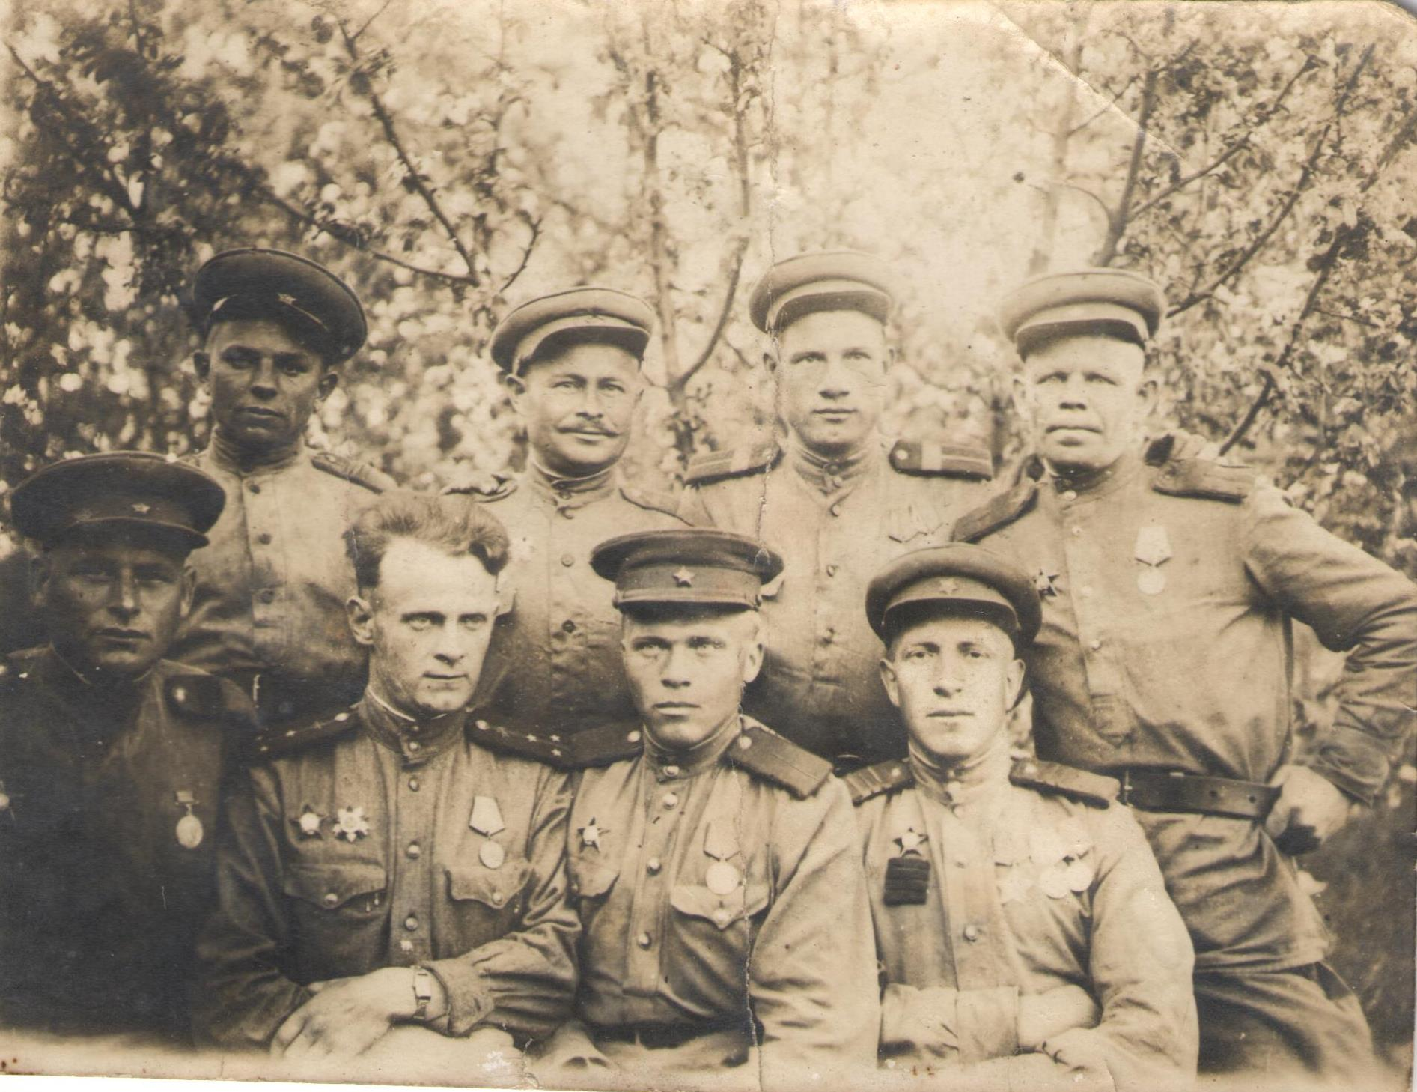

Андреев Леонид Сергеевич
(внизу второй справа)
(1918-1991)
Старший сержант, командир отделения связи
(дедушка Андреева С.В.)

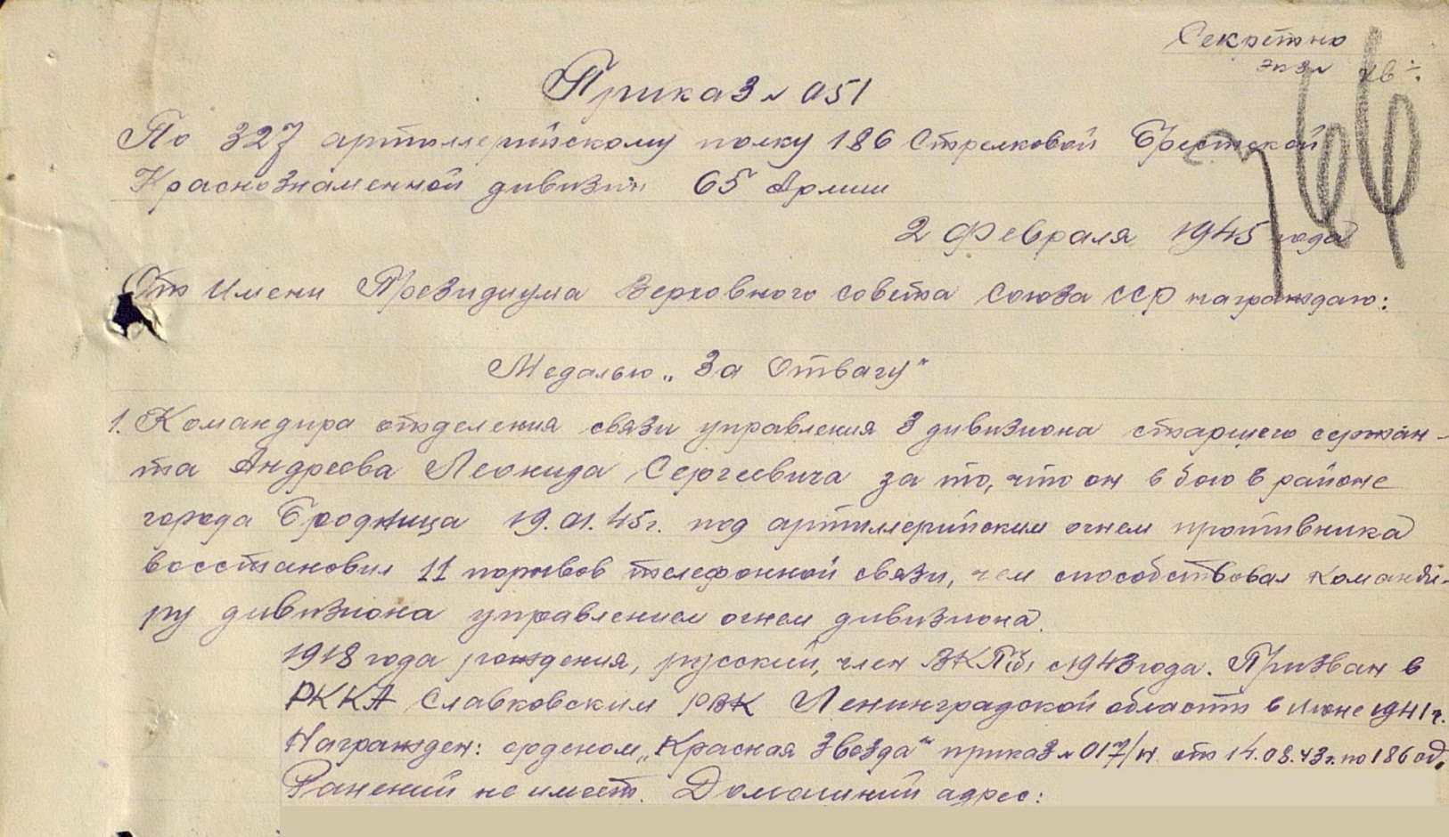

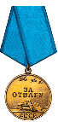

Медаль «За отвагу»

